基隆市114年度性別平等教育宣導月辦理成果
學校名稱:武崙國中
編號 | 名稱 | 辦理方式  (勾選) | 日期 |  | 活動內容 | 參與 對象 | 人次
1 | 防治數位/網路性別暴力 | □性平委員會  ■集會宣導  □期刊宣導  □研習  □活動(競賽、表演、參觀)  □讀書會  □其他________ | 114.2.11 |  | 講師：陳政暉校長  主題：防治數位/網路性別暴力  時數：1  成效：了解 | 全校  學生 | 688
2 | 防治校園數位性別暴力及性剝削防治宣導 | □性平委員會  ■集會宣導  □期刊宣導  □研習  □活動(競賽、表演、參觀)  □讀書會  □其他________ | 114.3.10 |  | 講師：林安任  主題：防治校園數位性別暴力及性剝削防治宣導  時數：1  成效：學生能了解相關法律，並瞭解如何讓自己在網路世界降低成為受害者的風險，以及萬一自己或朋友遇到了可以怎麼做。 | 全校  學生 | 688
3 | 性騷與性侵害防治課程 | □性平委員會  □集會宣導  □期刊宣導  □研習  □活動(競賽、表演、參觀)  □讀書會  其他_輔導活動課程 | 114.3月 |  | 講師：各班輔導老師  主題：性騷與性侵害防治課程  時數：1  成效：了解性騷與性侵害相關法律知識及如何避免。 | 全校  學生 | 688
總 計
成果照片
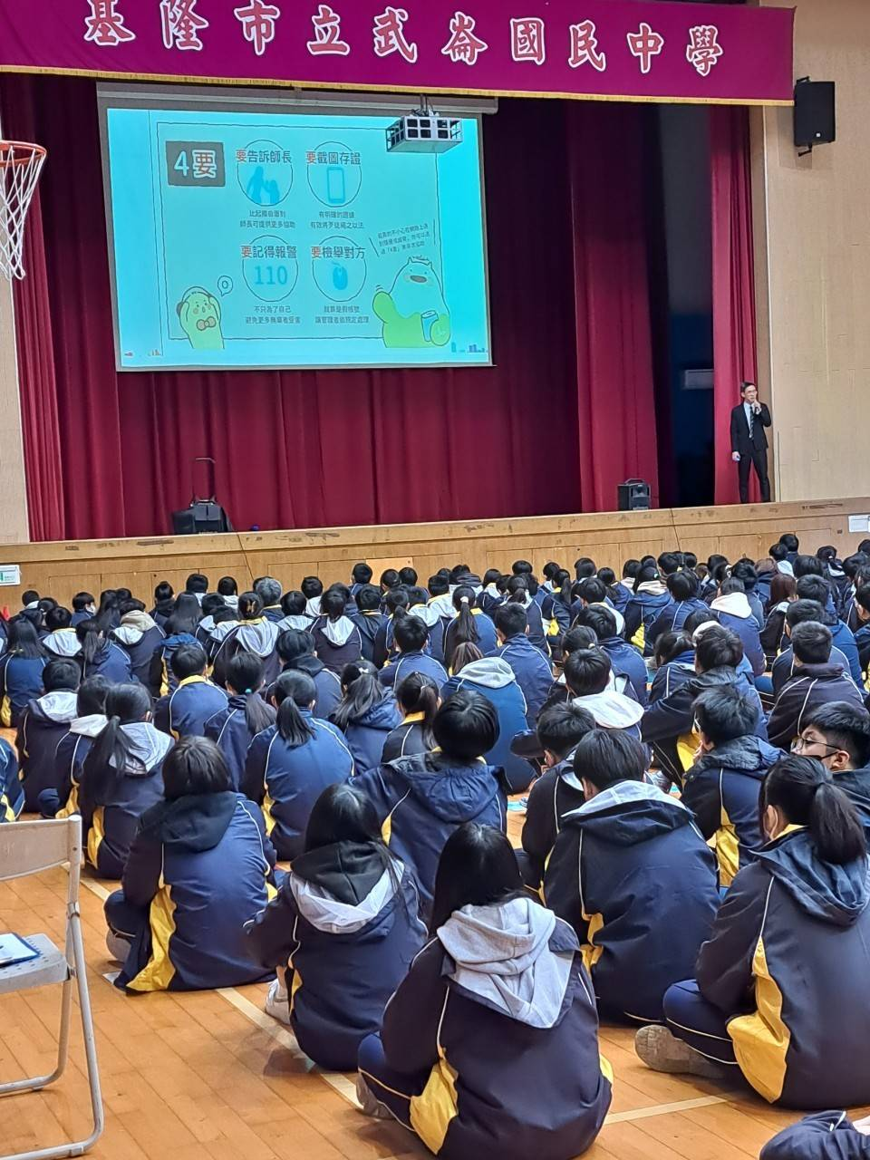 |  |  |  | 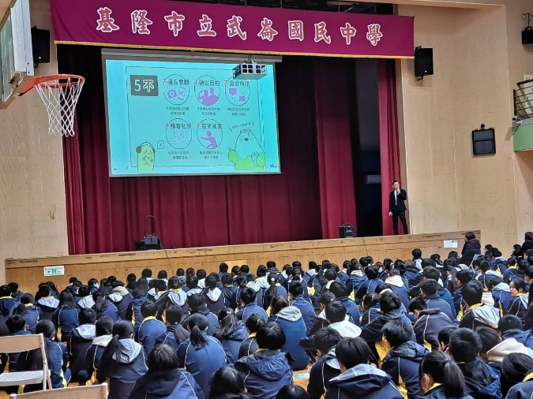
說明:專注聆聽宣導內容。 |  |  |  | 說明:專注聆聽宣導內容。
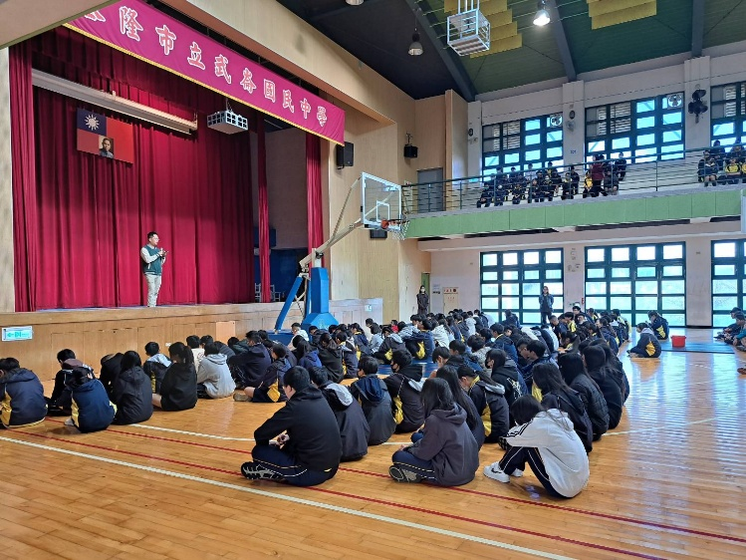 |  |  |  | 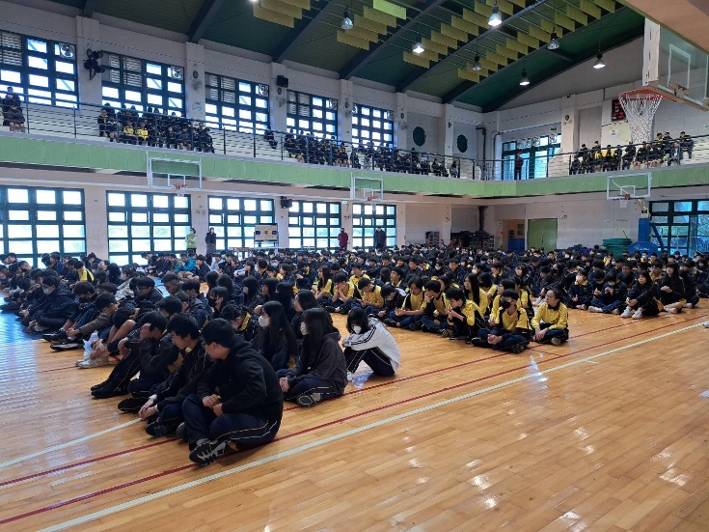
說明:專注聆聽宣導內容。 |  |  |  | 說明:專注聆聽宣導內容。
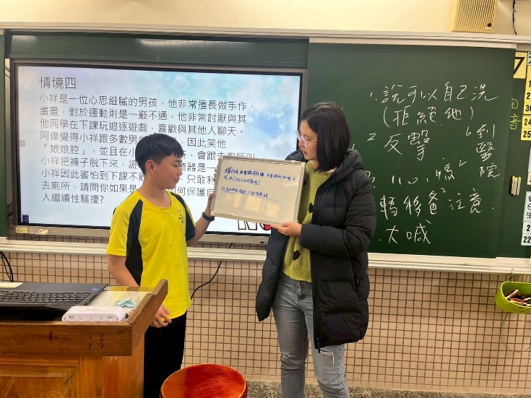 |  |  |  | 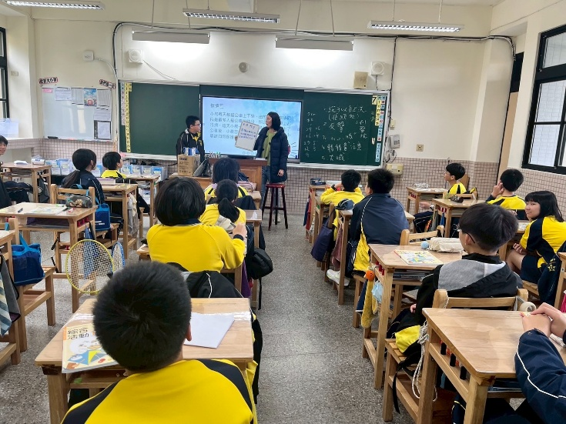
說明:學生上台發表。 |  |  |  | 說明:學生上台發表。

